Площадь «Дерсу Узала»
р.п. Корфовский, ул. Владивостокская, в районе дома № 19

ОБЩИЙ ВИД ТЕРРИТОРИИ В НАСТОЯЩЕЕ ВРЕМЯ
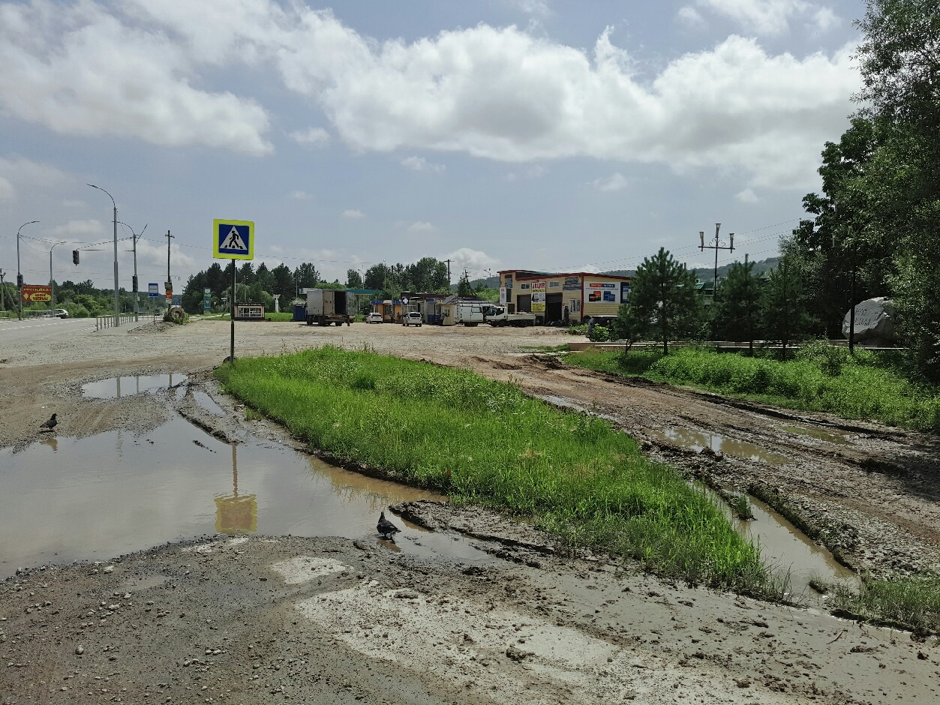
ДИЗАИН-ПРОЕКТ БЛАГОУСТРОЙСТВА ТЕРРИТОРИИ
